Par Oxymore, sur une idée de Tolkraft pour le Huitième Défi Trois Fois Forgé de PTGPTB. Ce jeu est placé sous licence Creative Commons BY-SA-NC.

Photo utilisée pour le titre de Divaneth-Dias (https://www.istockphoto.com/fr/photo/ville-d%C3%A9truite-par-la-guerre-gm1188598670-336209999)

« C’est une terrible année 2022 pour le Pujnekistan. Après l’épidémie de Covid-19, voilà maintenant un mois que le pays subit l’offensive de la République de Yobetie. Cela fait suite à la montée au pouvoir de la despote yobette Izma Pontriova. A peine une semaine après la déclaration de guerre, la capitale pujnek Apaluli s’est retrouvée en état de siège. La majorité des civils n’ont malheureusement pas pu quitter la ville et se retrouvent à présent coincés sous les bombardements yobets incessants. Les morts se multiplient mais impossible d’avoir d’estimation précise pour le moment à cause des communications limitées.
Bien qu’elle dénonce fermement ces actes et envisage des sanctions commerciales à l’encontre de la Yobetie, la communauté internationale n’a pour le moment pas prévu de venir en aide aux civils pujneks. Plusieurs centaines de milliers de personnes se retrouvent donc livrées à elles-mêmes.
Point sur le foot à présent… »
Et voilà, comme je vous le disais ; j’espère que vous n’espérez plus d’aide à présent. La radio vient de le dire : nous sommes livrés à nous-même. Et pas la peine de vérifier sur votre portable, les Yobets nous ont coupés les télécommunications. A moins que vous ayez une connexion satellite bien sûr, mais ça m’étonnerait.

En tout cas je ne sais pas pour vous, mais moi je compte bien quitter cette ville en un seul morceau. Et j’ai un plan pour ça ! Vous voyez ce bateau ? Eh bien je suis en train de le retaper. D’ici 2 semaines il devrait ronronner comme un chat. Nous pourrons alors nous enfuir par la rivière sans que les Yobets ne puissent nous rattraper.
Mais pas question de partir seul ! Il y a de la place sur ce navire : environ 25 personnes en plus de vous et moi. Alors certes ce n’est pas grand-chose, mais c’est mieux que rien. Ce que je vous propose, c’est que je reste ici pour réparer le bateau ; ce sera notre camp de base. Vous de votre côté, vous allez vous promener en ville pour récupérer du matériel et des provisions, et surtout venir en aide aux pauvres gens et les ramener ici.
En revanche dès que le bateau fonctionne, je pars. Donc tant pis s’il reste de la place à bord, je ne prendrai pas le risque que l’engin soit détruit par les Yobets ou réquisitionné par l’armée pujneke.

A propos du camp, il a 3 caractéristiques qui sont notées de 1 à 6 : sa Capacité d’accueil, son Équipement et ses Provisions. Bien sûr pour le moment nous n’avons pas grand-chose donc toutes ces caractéristiques sont à 2. Mais au fur et à mesure de vos expéditions, vous allez pouvoir améliorer tout ça et nous pourrons alors mieux faire face aux événements.
J’ai accroché ce tableau au mur. Vous pouvez le compléter pour garder une trace de tout ça.

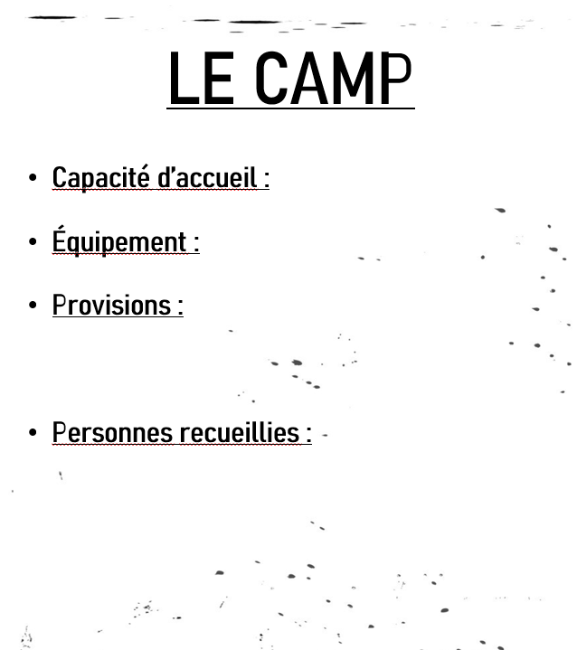

Quant à vous, si on est fichu pareil, vous devriez avoir 3 caractéristiques notées de 1 à 6 également : Corps, Esprit et Social. Au minimum vous devez avoir 2 dans chaque, mais vous avez aussi 3 points répartis comme bon vous semble. Moi par exemple, j’ai 3 en corps, 4 en esprit et 2 en social.
Du coup, quand je veux réaliser une action, je lance un d6. Si j’obtiens moins ou autant que le niveau de la caractéristique que je teste, alors c’est réussi ! Sinon c’est un échec.
En plus de cela, vous devez aussi avoir 2 spécialités parmi les suivantes : Force et Agilité pour le corps, Médecine et Ingénierie pour l’esprit et Tromperie et Empathie pour le social. Moi je suis spécialisé·e en Force et Ingénierie. Si vous faites une action pour laquelle vous êtes spécialisé·e·s, vous bénéficiez d’un bonus de +1 sur votre caractéristique.

D’ailleurs, réussir une action demande parfois simplement un peu de persévérance. Vous pouvez donc forcer un test raté pour qu’il soit réussi, mais en contrepartie cela vous épuise dans la caractéristique testée. Dès lors, vous êtes désavantagé·e·s sur les prochains tests portant sur cette caractéristique, c’est-à-dire que vous lancez 2 dés et gardez le plus défavorable.
Pour récupérer de l’épuisement, il faut revenir à la base et se reposer. Mais bien se reposer dépendra du confort que vous offre la base.
Pour le Corps, il faudra une bonne Capacité d’accueil pour que vous ayez la place de vous installer confortablement.
Pour l’Esprit il faudra des bons Équipements, car rien de tel qu’un peu de musique ou un bon livre pour vous changer les idées.
Et pour le Social, il faudra taper dans les Provisions, que ce soit pour partager un repas avec les autres ou pour boire un coup.
Donc pour vérifier que vous pouvez vous reposer vous devez donc lancer un d6. Si le résultat est inférieur ou égal à la caractéristique testée de la base, alors vous récupérez de votre fatigue. Sinon vous restez fatigué·e·s.

Au fait, j’ignore vos connaissances en médecine mais je me permets un petit rappel : les adultes ont 3 points de vie, les personnes âgées et les enfants en ont 2, et les nourrissons en ont 1. Arriver à 0 point de vie signifie la mort sans retour. Et aussi on a juste de quoi faire des premiers soins ici, ce qui signifie qu’un test de médecine réussi peut annuler la perte d’un point de vie, mais pas en rendre. C’est important de le garder à l’esprit parce que vous ne pourrez malheureusement pas sauver tout le monde !

Histoire que chacun et chacune puisse mieux connaître les autres je vous propose de remplir ces petites fiches. C’est toujours utile de garder trace de ses forces et ses faiblesses, surtout en pleine guerre. Pour l’histoire de votre vie par contre je vous laisse voir entre vous.
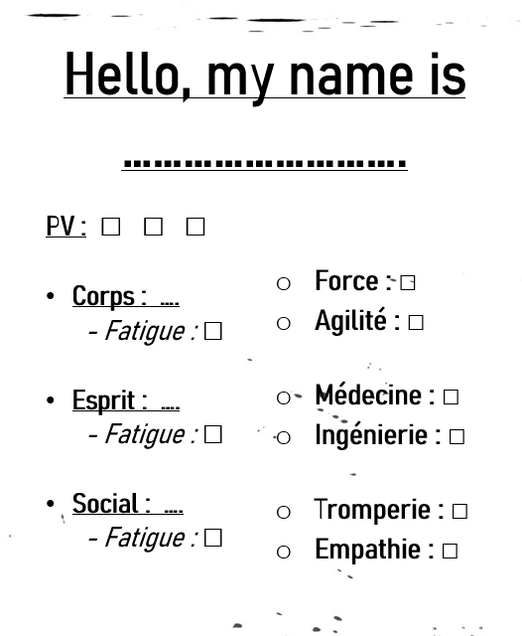

Des questions ? Non ? Parfait !

Maintenant qu’on a vu les fondamentaux, parlons un peu des choses sérieuses. Voilà comment chaque journée va se passer.
Chaque matin, quelqu’un va jeter un d6 pour faire une prédiction météo. Les prédictions varient selon la saison donc pensez à vous référez à ces tables météorologiques pour ne pas vous tromper.
D6 | Printemps | Été | Automne | Hiver
1 | Ensoleillé | Ensoleillé | Ensoleillé | Ensoleillé
2 | Ensoleillé | Ensoleillé | Nuageux | Nuageux
3 | Nuageux | Pluie | Nuageux | Neige
4 | Nuageux | Ensoleillé | Pluie | Neige
5 | Pluie | Tempête | Tempête | Tempête
6 | Au choix | Au choix | Au choix | Au choix

Ensuite, lancez 2d6 et additionnez leur résultat pour voir si quelque chose va se produire dans la journée ou dans la nuit.
2 | Une épidémie commence à se répandre en ville à cause des conditions sanitaires déplorables. Vous distribuez des médicaments aux personnes de votre camp pour les soigner (-1 Provisions)
3 | Une fuite d’eau dans votre camp détruit une partie de vos réserves en plus de demander du temps pour être colmatée (-1 Provisions ou Équipement au choix)
4 | Les bombes pleuvent dehors, vous êtes coincés dans votre camp sans pouvoir sortir jusqu’à ce que ça se calme.
5 | En vous réveillant vous constatez que votre camp a été pillé ! Enquêtez pour déterminer le coupable. (-1 Capacité Accueil ou Équipement ou Provisions au choix)
6 | Un conflit éclate entre deux personnes du camp à cause du stress. Vous devez gérer la situation sinon elle risque de dégénérer.
7 | Rien ne se passe, c’est le calme plat. C’est peut-être même trop calme, c’est suspect…
8 | Une personne vient frapper à la porte de votre camp (se reporter à la table Personnage pour déterminer de qui il s’agit)
9 | La rue devant votre camp est le siège d’un affrontement. Les balles sifflent et vous considérez qu’il vaut mieux rester en sécurité dans le camp pour le moment. Certaines personnes du camp craignent que l’affrontement ne s’étende au camp et qu’elles se retrouvent prises entre deux feux.
10 | L’armée pujneke vient réquisitionner des ressources pour soutenir l’effort de guerre (-1 Provisions ou Équipement au choix)
11 | La rivière à côté de laquelle est installé votre camp charrie parfois des choses venant de l’amont, et aujourd’hui est votre jour de chance. Vous repéchez des ressources portées par le courant. (+1 Capacité Accueil ou Équipement ou Provisions au choix)
12 | Un incendie s’est déclaré dans votre camp ! (-1 Capacité d’accueil)
En fonction de ce qui se passe, vous aurez probablement du temps pour vous reposer ou pour partir en exploration. Dans le second cas, concertez-vous sur un endroit où vous souhaitez vous rendre. Vous pouvez d’ailleurs vous aider de cette carte. Faites pas attention aux tâches, je l’ai dessiné comme j’ai pu.
Plan d’Apaluli (fait par Oxymore)

Mais je vous préviens, la ville est dans un état lamentable. Entre les bombardements et les ordures qui s’entassent dans les rues c’est devenu un vrai dépotoir. Dire que ça ne fait que 3 semaines… Quoiqu’il en soit, lancez un d66 pour déterminer l’état de l’endroit.
 | L’endroit est… |  | Il héberge…
1 | Intact | 1 | Un refuge
2 | En ruine | 2 | Un lieu de stockage
3 | Abimé | 3 | Un repaire
4 | Insalubre | 4 | Rien du tout. Il est complétement vide
5 | Piégé | 5 | Plus grand-chose. Il a été abandonné récemment
6 | Au choix | 6 | Au choix

Lorsque vous approchez d’un endroit vous serez systématiquement confronté à au moins 1 difficulté, ça peut être un sniper embusqué, des mines, un bombardement imprévu, un effondrement, etc.
Vous serez sans doute également amenés à faire des rencontres. Lancez un d66 pour déterminer de qui il s’agit.
 | La personne est… |  | Elle semble…
1 | Un soldat yobek | 1 | Bienveillante/inoffensive
2 | Un soldat pujnek | 2 | Agressive
3 | Un civil | 3 | Blessée/affamée
4 | Un chien errant | 4 | Stressée/paniquée
5 | Un groupe de rats | 5 | Endormie
6 | Au choix | 6 | Au choix

(Cette personne peut être accompagnée, à vous d’en décider.)

Finalement, au moment de repartir vous pourrez vous retrouver les mains vides ou pleines, accompagnés ou non. En fonction de ce que vous ramenez vous pourrez augmenter les caractéristiques de la base, mais pas plus de 1 point par expédition, vous n’êtes pas surhumain·e·s non plus ! En revanche, vous pouvez ramener plusieurs personnes en même temps au camp : jusqu’à 4 maximum par expédition.
En fin de journée, je vous conseille de faire un bilan sur les provisions et le nombre de personnes accueillies dans le camp. Ça vous donnera une idée d’où nous en sommes.

Est-ce que c’est bon pour vous ? Comment ? Vous ne savez pas quoi chercher en expédition ? Bon, laissez-moi réfléchir…
Pour augmenter la Capacité d’accueil du camp, je dirais qu’il nous faut des matelas, éventuellement des meubles, mais aussi des couvertures s’il fait froid, et puis des matériaux pour réparer le bâtiment en cas de bombardement.
Pour augmenter le niveau d’Équipement, il nous faut des générateurs, des lampes torches, des talkies-walkies, une clé wiki satellite ou encore des outils.
Et pour augmenter nos Provisions eh bien, il nous faut de la nourriture, de l’eau, des médicaments, du fuel ou du charbon et le petit plus ce serait de l’alcool. Je vous assure qu’il n’y a rien de mieux pour déstresser pendant un bombardement.

Bon, eh bien voilà tout ce que je peux vous dire. Il ne me reste plus qu’à vous souhaiter bonne chance. Moi je vais de ce pas reprendre les réparations du bateau.

